***ShifterMan - SRS***

***מפרט דרישות תוכנה – SRS***

***מידע כללי:***

|  |  |
| --- | --- |
| שם הפרוייקט | ShifterMan |
| צוות הפרוייקט | ולדימיר נוביקוב, דניאל שוורצמן, סטניסלב קוזמין, קובי וורגאפט |
| מסמכים מצורפים |  |

תוכן עניינים

מידע כללי .....................................................................................................................1

היסטוריית שינויים ..........................................................................................................2

1. הקדמה ....................................................................................................................2

1.1 מטרה ..........................................................................................................2

1.2 היקף ...........................................................................................................3

1.3 מילון מונחים .................................................................................................3

1.4 סקירה .........................................................................................................3

2. תרחישי שימוש -Use Cases .........................................................................................4

2.1. טבלת שחקנים ובעלי עניין ומטרותיהם ........................................................................4

2.2. תרשים סיכום UML- י של תרחישי השימוש במערכת ....................................................5

2.3. תרחישי שימוש פורמאליים עיקריים ............................................................................6-7

3. סיפורי משתמשים – User Stories .................................................................................8

4. דרישות סביבה ..........................................................................................................9

4.1 דרישות חומרה .............................................................................................9

4.2 דרישות תוכנה ..............................................................................................9

4.3 דרישות נוספות .............................................................................................9

4.4 ממשק משתמש – אב טיפוס ...........................................................................9-11

5. פירוט ראשוני מעמיק על עמודי האתר השונים ................................................................12-13

6. רשימת דרישות לבירור נוסף .......................................................................................13

סיכום סקר דרישות תוכנה – SRS .....................................................................................14

***ShifterMan - SRS***

היסטוריית שינויים

|  |  |  |  |
| --- | --- | --- | --- |
| גרסה | תאריך | תיאור השינוי | מקור השינוי |
| 1.0 |  | גרסה התחלתית | לא ישים |

1. הקדמה

1.1 מטרה

מטרת הפרויקט היא ליצור אפליקציית רשת אשר תשמש לאוטומטיזציית ארגון לוח משמרות במקומות עבודה בהם עובדים מספר עובדים במשמרות בכדי להקל על אופן בניית לוח המשמרות, הן על העובד והן על המעסיק.

בשלב הראשוני של הפיתוח, התוכנה תחולק לשני חלקים עיקריים שכל אחד מהם מיועד לסוג אחר של משתמש:

1. עובד: משתמש זה הוא המשתמש המעוניין להזין את האופציות למשמרות אותן בהן יוכל לעבוד ולצפות בסידור העבודה שניתן לו.
2. מעסיק: משתמש זה הוא המשתמש המעוניין לראות את האופציות אותן הביאו העובדים וכמו כן לבנות לראות את סידור המשמרות של כל אותם העובדים.

שני הצדדים יוכלו לצפות בסידורי העבודה לשבוע הנוכחי וכמו כן גם בהיסטוריית סידורי העבודה שתכלול סידורי עבודה משבועות קודמים החל מהשבוע הנוכחי ועד לשבוע הראשון בו נעשה שימוש באפליקציה. השוני בין שני הצדדים יהיה – האפשרות להזנת המשמרות אותן יכול לתת העובד מצד העובד והאפשרות מצד המנהל לצפות בכל העובדים בעסק, המשמרות אותן הביאו העובדים, ובחירת אפשרות של סידור עבודה אוטומטי שיבוצע ע"י התוכנה.

כמו כן המעסיק יוכל להגדיר אילו משמרות יהיו קיימות במערכת, את ימיהן ואת שעותיהן.

פיצ'רים נוספים שיתווספו בהמשך הפיתוח יהיו:

* שליחת מייל אוטומטי לעובד שלא הגיש סידור עבודה.
* בניית סידור עבודה הוגן על פי היסטוריית סידורי העבודה – התוכנית תבנה סידור עבודה תוך כדי התחשבות בסידורי עבודה משבועות קודמים בכדי להביא לשוויון בין העובדים מבחינת משמרות כגון: חגים, סופי שבוע וכו'.

האפליקציה מיועדת לקהל לעובדים ומעסיקים בארגונים בהם העבודה מתבצעת במשמרות בוקר, צהריים ולילה בחלק מימות או בכל ימות השבוע.

האפליקציה תעוצב בעיצוב מינימליסטי עם מעט מלל והסברים ועם זאת תהיה מובנת לאדם הפשוט וזאת על מנת לספק את הסחורה במהירות ופשטות.

המוצר יהיה פשוט לשימוש כך שכל אחד יוכל להשתמש בו בלי הסברים והנחיות מיוחדים אך ניתן יהיה למצוא את אופן השימוש במוצר בעמוד הויקי של הפרוייקט.

***ShifterMan - SRS***

1.2 היקף

המוצר מיועד למחשבים ניידים ונייחים עם אפשרות בעתיד להסב את האתר ל"סמארטפונים" ופלטפורמות אחרות. עמודי האתר וה - UI יפותחו ב – HTML ו CSS. לוגיקת התוכנית תכתב בשפת C# וכמו כן המוצר יכיל B.D הנכתב ב – SQL המתאים לאפליקציות WEB. עוד על ההיקף בהמשך המסמך בסעיף דרישות הסביבה והרחבה על תרחישים.

1.3 מילון מונחים

SifterMan – שם הפרויקט.

עובד - המשתמש המעוניין להזין את האופציות למשמרות אותן בהן יוכל לעבוד ולצפות בסידור העבודה שניתן לו.

מעסיק: משתמש זה הוא המשתמש המעוניין לראות את האופציות אותן הביאו העובדים וכמו כן לבנות ולראות את סידור המשמרות של כל אותם העובדים (מעסיק יכול להיות אדמיניסטראטור האחראי על סידור המשמרות ולאו דווקא מנהל החברה).

המוצר – אפליקציית הWEB- ShifterMan.

הצוות – צוות הפרוייקט המבצע.

לקוח – טלי איצקוביץ' המזמינה את המוצר (או כל בעל עניין אחר המעוניין במוצר).

1.4 סקירה

בהמשך המסמך מוסבר כיצד המוצר יעבוד, תרחישי משתמשים, כיצד להשתמש במוצר, בעיות שעלו עד כה ופתרונות אפשריים. כמו כן נראה אילו דרישות חומרה ותוכנה צריך למוצר, דרישות נוספות וסיכום סקר דרישות התוכנה.

***ShifterMan - SRS***

2. תרחישי שימוש – Use Cases

2.1. טבלת שחקנים ובעלי עניין ומטרותיהם (מטרותיהם לאחר שלב ה- LOGIN במערכת)

|  |  |
| --- | --- |
| שם שחקן\ בעל עניין | מטרות |
| מעסיק | מעוניין לראות את המשמרות אותן הגישו כל העובדים בטבלה מסודרת אחת. |
| מעסיק | רוצה תוכנה שתבצע באופן אוטומטי את סידור העובדים במשמרות. |
| מעסיק | רוצה שיהיה לו אתר בו יוכל לראות את סידורי העבודה של שבועות שעברו. |
| מעסיק | מעוניין שתהיה לו אפשרות לשלוח הודעת תזכורת אוטומטית לעובד שלא הגיש סידור עבודה. |
| מעסיק | מעוניין שתהיה חלוקה שווה בין העובדים של משמרות שהוגדרו בעיתיות, כגון משמרות סוף שבוע וחגים על סמך היסטוריית המשמרות של כל אחד מהעובדים. |
| עובד | רוצה עותקים נגישים על המחשב של כל סידורי העבודה הנוכחי והקודמים שהיו (בין אם זה לבדוק מתי הוא עובד השבוע ובין אם לבדוק ששילמו לו על כל השעות שעבד). |
| עובד | רוצה שתהיה לו האפשרות להגיש את המשמרות בהן יכול לעבוד דרך האינטרנט בזמנו החופשי מבלי הצורך לדבר עם המעסיק או לראות אותו. |

***ShifterMan - SRS***

* 1. תרשים סיכום UML- י של תרחישי השימוש במערכת

ShifterMan application

צפייה בסידור השבועי

מעסיק

עובד

הגשת סידור עבודה

בניית סידור העבודה

פרסום הסידור השבועי

צפייה בסידורים משבועות קודמים

הוספת עובד

***ShifterMan - SRS***

2.3. תרחישי שימוש פורמאליים עיקריים

א.

|  |  |
| --- | --- |
| שם התרחיש | UC1. הגשת סידור עבודה |
| שחקן ראשי | עובד |
| מטרה | קליטת המשמרות שהגיש העובד והוספתם למסד הנתונים. |
| היקף ורמה | היקף - B.D של המוצר. רמה - משתמש (עובד) |
| בעלי עניין ואינטרסים | העובד – רוצה להגיש סידור עבודה ושנתוניו יישמרו במערכת.  המעסיק – רוצה שנתוני הסידור שהגיש העובד יישמרו במערכת לשימוש עתידי. |
| תיאור | העובד נכנס לאתר עם שם המשתמש והסיסמה ומעוניין במינימום צעדים (כניסה לעמוד הגשת הסידור + הזנת נתוני המשמרות שיכול לתת) להגיש את סידור העבודה שלו שירשם במערכת ויהיה נגיש למעסיק. בשונה מתוכנות אחרות, אצלנו העובד יוכל בסה"כ בלחיצה אחת אחרי כניסתו למערכת להגיע לעמוד הרצוי ואופן הזנת הנתונים מהיר ופשוט: תופיע טבלה המחולקת לימים בשבוע ומשמרות, כל ריבוע בטבלה ייצג משמרת וכל מה שהעובד יצטרך לעשות זה ללחוץ עם העכבר על ריבועי המשמרות בהן מעוניין לעבוד וללחוץ בסוף על כפתור ה"אישור". |
| טריגר | העובד נכנס לאתר ה- ShifterMan, מזין שם משתמש וסיסמה ונכנס לעמוד הגשת הסידור. |
| תנאי קדם | 1. שם המשתמש והסיסמה של העובד תקינים ומופיעים במאגר הנתונים.  2. העובד מזין את סידור העבודה באופן הנ"ל. |
| תנאי סיום מוצלח | העובד קיבל הודעת אישור על כך שסידור העבודה של שהגיש נשמר במסד הנתונים. |
| תנאי סיום כישלון | המשתמש לא קיבל הודעת אישור (במקרה זה הסידור אינו נשמר במסד הנתונים). |
| תרחיש הצלחה עיקרי | 1. לאחר הגשת הסידור השבועי המשתמש יוכל לחזור לעמוד זה ולראות הודעה שהסידור השבועי הוגש.  2. המעסיק יוכל לראות בכניסתו לאתר עם השם משתמש והסיסמה שלו את הנתונים שהוזנו מצד העובד. |
| הרחבות (שגיאות) | 1. המערכת לא מציגה לעובד הודעת אישור על קבלת נתונים.  2. המערכת מציגה הודעת שגיאה. |
| תרחישים חלופיים | 1.במידה והמערכת אינה מציגה הודעת אישור, העובד יכול לרענן את העמוד ולחזור על פעולת הזנת הנתונים.  2. במידה והעובד מקבל הודעת שגיאה עליו לרענן את העמוד ולחזור על פעולת הזנת הנתונים. |

***ShifterMan - SRS***

ב.

|  |  |
| --- | --- |
| שם התרחיש | UC2. יצירת סידור עבודה שבועי באופן אוטומטי |
| שחקן ראשי | מעסיק |
| מטרה | להוציא כפלט בעמוד של המעסיק את סידור העבודה השבועי שנבנה על ידי התוכנה. |
| היקף ורמה | היקף - B.D של המוצר ולוגיקת התוכנה.  רמה – משתמש (מעסיק) |
| בעלי עניין ואינטרסים | מעסיק – מעוניין לקבל באופן אוטומטי את סידור העבודה השבועי.  עובד – מעוניים לצפות בסידור העבודה השבועי. |
| תיאור | המעסיק נכנס לאתר עם שם המשתמש והסיסמה ומעוניין שיופיע לו כפתור באתר שלחיצה עליו תבנה לו סידור עבודה שבועי מלא באופן אוטומטי. |
| טריגר | המעסיק נכנס לאתר ה- ShifterMan, מזין שם משתמש וסיסמה, נכנס לעמוד הסידור השבועי ולוחץ על כפתור ה"סדר סידור". |
| תנאי קדם | 1. שם המשתמש והסיסמה של המעסיק תקינים ומופיעים במאגר הנתונים.  2. העובדים הזינו את האופציות למשמרות והן מופיעות במסד הנתונים.  3. עבור כל משמרת יש מכסה מינימאלית של עובדים. |
| תנאי סיום מוצלח | המעסיק מקבל כפלט טבלה מלאה של סידור המשמרות השבועי. |
| תנאי סיום כישלון | המעסיק מקבל הודעת שגיאה וטבלת סידור העבודה השבועי לא נוצרת. |
| תרחיש הצלחה עיקרי | 1. המעסיק יכול לראות אצלו בעמוד האתר את סידור העבודה השבועי.  2. כל עובד יכול לראות את סידור העבודה השבועי אצלו בעמוד האתר. |
| הרחבות (שגיאות) | 1. המעסיק רואה הודעת שגיאה – "לא כל העובדים הזינו משמרות".  2. המעסיק רואה הודעת שגיאה – "אין עובדים בחלק מהמשמרות". |
| תרחישים חלופיים | 1. במקרה של שגיאת – "לא כל העובדים הזינו משמרות" תינתן למעסיק האפשרות להמשיך בפעולת יצירת הטבלה האוטומטית של הסידור השבועי או לראות מי העובדים שלא הגישו משמרות ולשלוח להם הודעה אוטומטית לאי-מייל שימהרו להגיש את המשמרות. במידה והוא בוחר להמשיך ביצירת הסידור השבועי יקרה אחד מן המצבים הבאים:  א. אם יש מספיק עובדים לכל משמרת אזי הסידור ייבנה בלי העובדים שלא הגישו עדיין את המשמרות.  ב. המעסיק יקבל הודעת שגיאה – "אין עובדים בחלק מהמשמרות".  2. במקרה של שגיאת – "אין עובדים בחלק המשמרות" המעסיק יאלץ לבדוק האם כל העובדים הגישו את המשמרות ובמידה וכן אז הוא יאלץ לתאם איתם אישית בכל דרך שירצה ולבקש שמישהו יכתוב את המשמרת הזאת. |

***ShifterMan - SRS***

3. סיפורי משתמשים – User Stories

|  |  |  |
| --- | --- | --- |
| US# | Story | Description |
| US1 | See the weekly shift schedule on my computer at any time | As an disorganized man I always forget when I have a shift at my work and I want to be able to see it in organized way at my laptop that I carry with me always |
| US2 | Organize easily a list of my workers with there information | As a manager of a big company I want a tool on the internet were I can organize a list of my worker and each and every worker will fill him self at his own free time his details (phone number address etc.) |
| US3 | Create shift schedule with minimum interference | As a manager that waists a lot of time on making shift schedules every week I want a tool that will create automatically the weekly shift schedules based on the shift options that my employees gave |
| US4 | Making sure that I got paid for all the ours I worked | For several times I didn’t got the paycheck that I was supposed to get and my boss dose not believe me that I supposed to a bigger paycheck. I want an application that will at least remember all the shifts that I worked on the past month that I will able to prove him or if you can add a calculator that will calculate all the money I supposed to get |

* לקוח מעמוד סיפורי המשתמשים באתר הויקי שלנו.

לסיפורי משתמשים נוספים אתם מוזמנים לבקר בעמוד סיפורי המשתמשים באתר הויקי שלנו בכתובת <https://github.com/kakifish/ShifterMan/wiki/User-Stories>

לקרוא וגם להוסיף סיפורים משלכם בכדי שנוכל להיענות לבקשתכם ולשפר את התוכנה שלנו לפי דרישות לקוחותינו.

***ShifterMan - SRS***

4. דרישות סביבה

4.1. דרישות חומרה

התוכנה דורשת מחשב פועל וחיבור לאינטרנט.

4.2. דרישות תוכנה

**********************************************

4.3. דרישות נוספות

**********************************************

4.4. ממשק משתמש – אב טיפוס

הקשר בין המסכים הבאים: 4.4.1 מוביל לעמודי הבית של המעסיק והעובד (מסכים 4.4.2 ו- 4.4.4)

מסך 4.4.2 מוביל למסך 4.4.3 (רק העובד יכול להזין משמרות) ומסך 4.4.4 מוביל למסך 4.4.5 (רק מנהל יכול לעשות סידור עבודה)

4.4.1 מסך התחברות:

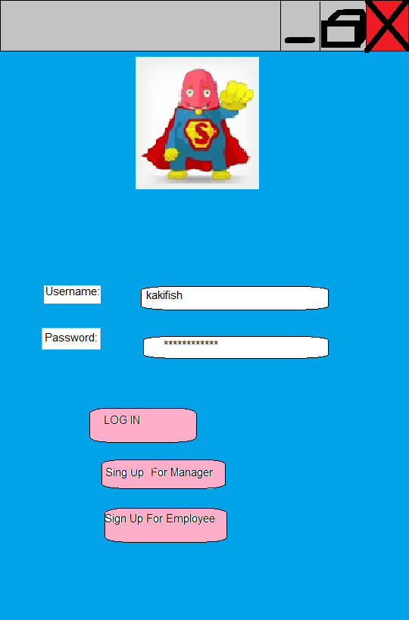

4.4.2 עמוד הבית עובד (UC1)

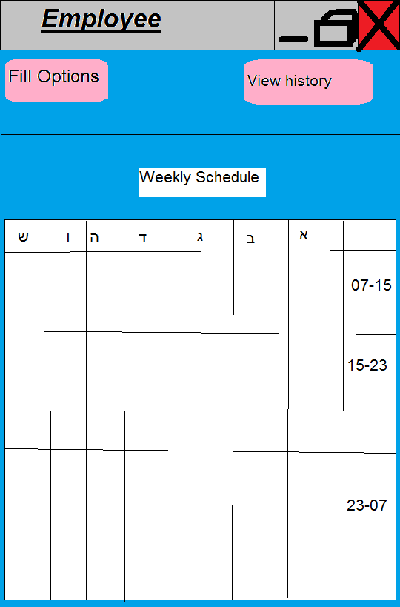

4.4.3 הזנת משמרות העובד (UC1)

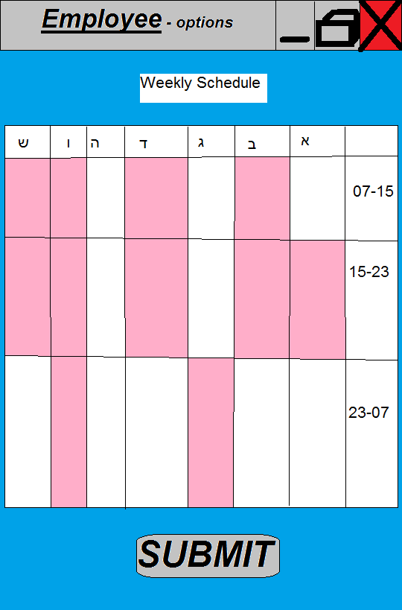

4.4.4 עמוד הבית של המעסיק (UC2)

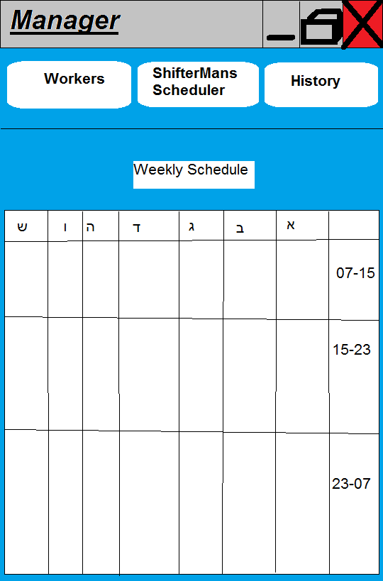

4.4.5 עמוד ביצוע פעולת יצירת הסידור (אחרי ניסיון יצירת סידור מבלי שהעובדים נתנו אופציות למשמרות)

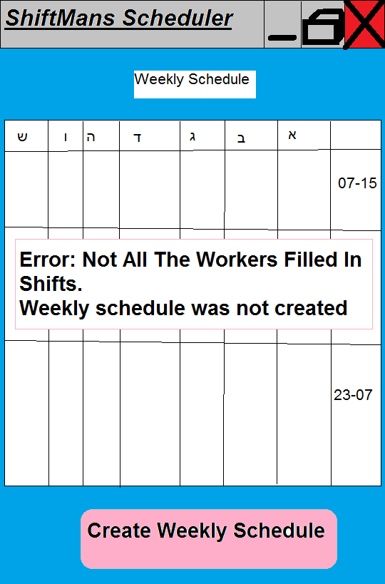

***ShifterMan - SRS***

5. פירוט ראשוני מעמיק על עמודי האתר השונים

התוכנית תחולק לשניים כבר בשלב עמוד הנחיתה – המעסיק והעובד.

בעמוד הנחיתה לאתר יופיעו כפתור רישום למעסיק וכפתור רישום לעובד.

מעסיק:

על המעסיק להירשם לאתר ולהזין את שמו, שם המשתמש שלו, כתובת אי-מייל, שם החברה שלו ולבחור סיסמה.

לאחר מכן המעסיק עובר לעמוד הבית של ShifterMan למעסיק.

כעת הוא צריך להיכנס לעמוד העובדים ולכתוב את כתובות האי-מייל של העובדים שלו בכדי למנוע מאנשים שלא קשורים לארגונו כניסה ושיבוש המערכת.

עובד:

על העובד להיכנס לרישום לאתר ולבחור את החברה בה הוא עובד, למלא את כתובת האי-מייל שלו, את שמו, שם המשתמש והסיסמה שיבחר.

במידה וכל הנתונים שהוזנו תקינים והמערכת זיהתה כי הוא עובד הארגון, העובד יועבר לדף הבית של ShifterMan לעובד.

לאחר שנרשמו במערכת הן המעסיק והן העובד כל שיצטרכו לעשות בכניסה עתידית הוא להזין שם משתמש וסיסמה בשלב ה - LOGIN בכדי להגיע לעמוד הבית. לאחר הקלדת שם משתמש וסיסמה חוקיים, יזוהה סוג המשתמש לפי התאמה במסד הנתונים. בשלב הבא יוצג אחד מבין שני העמודים הבאים:

1. עמוד הבית של ShifterMan למעסיק.
2. עמוד הבית של ShifterMan לעובד.

נפרט על כל עמוד:

1. עמוד המעסיק יכלול את האפשרויות הבאות (כל אפשרות מיוצגת ע"י כפתור בעמוד זה):
2. אפשרות לצפות בעובדים שיש בעסק – תוצג רשימה של העובדים כאשר על כל שם של עובד ניתן יהיה ללחוץ ולקבל את סידור העבודה שהעובד הגיש לשבוע הקרוב.

(אופציונאלי) – בעמוד המציג את סידור העבודה שהגיש העובד יהיה כפתור "תזכורת" שיופיע במידה והעובד לא הגיש סידור אשר לחיצה עליו תשלח הודעה אוטומטית לאי-מייל של העובד שתזכיר לו להגיש את הסידור עד ליום בשבוע שנקבע מראש ע"י המעסיק.

1. אפשרות לצפות בסידורי עבודה משבועות קודמים – תוצג רשימה של השבועות החל מהשבוע הנוכחי ועד לשבוע הראשון בו נעשה שימוש בתוכנה.
2. אפשרות לצפות בסידור העבודה לשבוע הנוכחי - סידור העבודה של השבוע הנוכחי יוצג כבר על עמוד הבית של המעסיק ללא צורך בלחיצה על כפתור למעבר עמוד חדש.
3. אפשרות לצפות באופציות שהגישו כל העובדים למשמרות – בבחירת אפשרות זו תוצג טבלה של כל ימי השבוע המחולקים למשמרות. בכל משמרת יהיו רשומים שמות העובדים שבחרו במשמרת זו. כמו כן בעמוד זה יופיע כפתור אשר בלחיצה עליו יבצע אוטומטית חישוב ויוציא כפלט את האפשרויות לסידורי העבודה אותם ניתן לעשות. מעל כל אחד

***ShifterMan - SRS***

מהסידורים יופיע כפתור "בחר סידור זה" כאשר לחיצה עליו תעדכן את סעיפים 2 ו- 3 הנ"ל בסידור הנבחר לשבוע.

1. עמוד העובד יכלול את האפשרויות הבאות (כל אפשרות מיוצגת ע"י כפתור בעמוד זה):
2. אפשרות להזין את המשמרות בהן יכול לעבוד – בבחירת אפשרות זו תוצג לעובד טבלה עם כל ימות השבוע המחולקת למשמרות. העובד יוכל בעמוד זה להזין את המשמרות בהן יכול לעבוד.
3. אפשרות לצפות בסידורי עבודה משבועות קודמים – תוצג רשימה של השבועות החל מהשבוע הנוכחי ועד לשבוע הראשון בו נעשה שימוש בתוכנה.
4. אפשרות לצפות בסידור העבודה לשבוע הנוכחי – סידור העבודה של השבוע הנוכחי יוצג כבר על עמוד הבית של העובד ללא צורך בלחיצה על כפתור למעבר עמוד חדש.

כפי שניתן לראות, סעיף 2 זהה למעסיק וללקוח ולכן אלה בעצם אותם העמודים (שיכפול הסעיפים נעשה במטרה לקבל תמונה יותר טובה של האתר).

6. רשימת דרישות לבירור נוסף

**********************

***ShifterMan - SRS***

סיכום סקר דרישות תוכנה - SRS Review

תוכן

|  |  |
| --- | --- |
| שם הפרוייקט הנסקר | ShifterMan |
| נציגי הלקוח (הסוקרים) |  |
| מועד ומקום הפגישה | עזריאלי - המכללה האקדמית להנדסה ירושלים |
| שמות משתתפים | ולדימיר נוביקוב, דניאל שוורצמן, סטניסלב קוזמין, קובי וורגאפט והמשתתפים בקורס הנדסת תוכנה |

נקודות שעלו בסקר

|  |  |
| --- | --- |
| נקודה לשיפור | מה עשינו בנידון |
|  |  |
|  |  |

את המשימות הנובעות מהסקר ניתן למצוא בכתובת:

<https://github.com/kakifish/ShifterMan/issues>

